Réflexion 4 – Découvrir une application de veille
Durée : 20’ | ou | Source
Travail à faire
Après avoir lu le document, répondez aux questions suivantes :
- Qui est l’éditeur de cette application ?
- Quelle est la finalité de cette application ?
- Quel est le public concerné par l’application ?
- Quels sont ses points forts ?

Doc. Application MYTWIP® READY

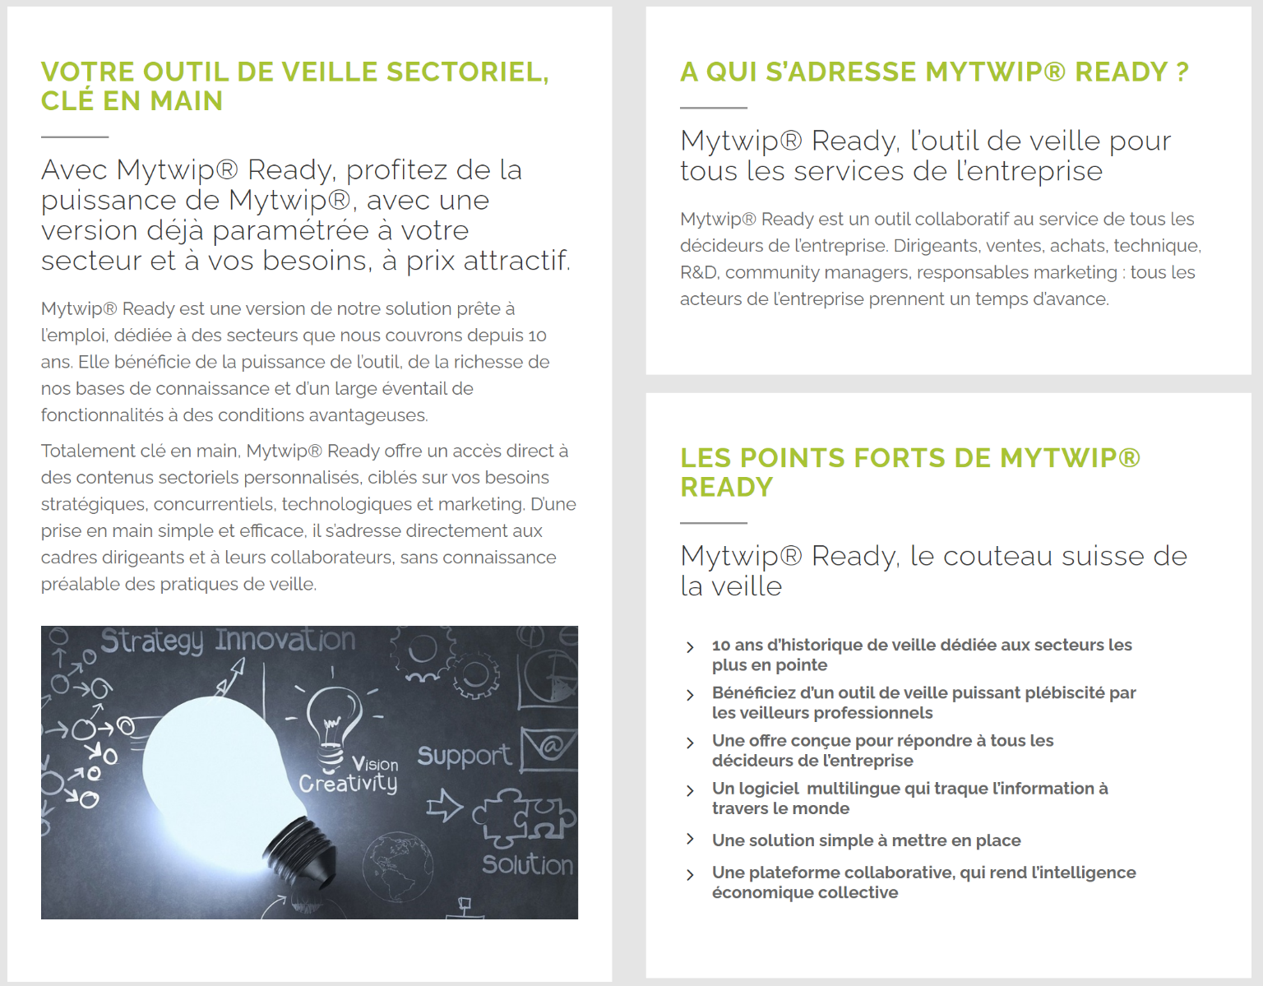

Réponses
- Qui est l’éditeur de cette application ?

- Quelle est la finalité de cette application ?

- Quel est le public concerné par l’application ?

- Quels sont ses points forts ?

